관리자로 회원가입(UserService.java에서 이메일에 admin이 포함되면 admin 권한 주기로 했기 때문 !)

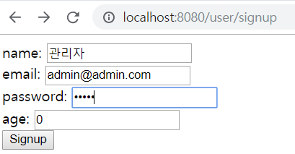

Mysql 에서 user테이블에서 방금 생성된 사용자 id확인후

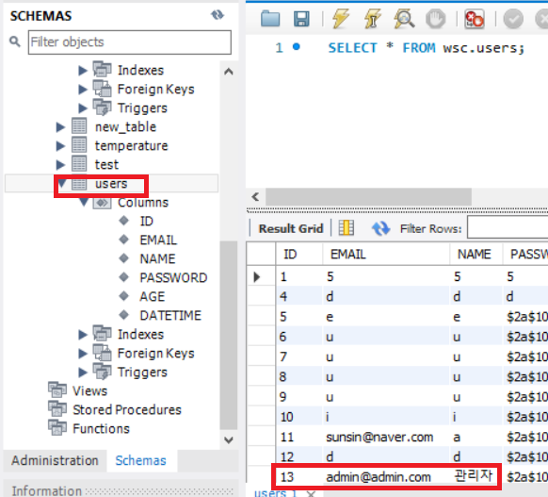

authorities테이블에 id 추가 (코드 상에서 자동으로 되고 있음, Userservice.java)

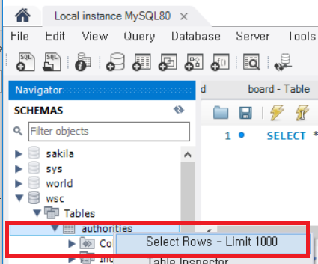

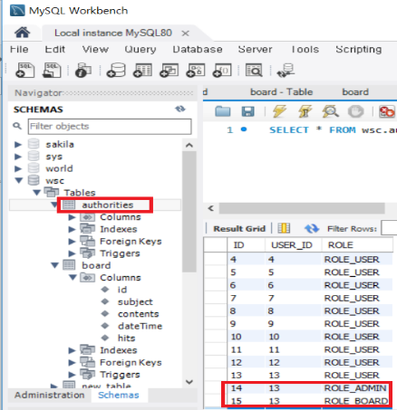

Apply

로그인 했을 때 사용자에게 권한을 추가하는 코드 (스프링 시큐리티에서 제공)

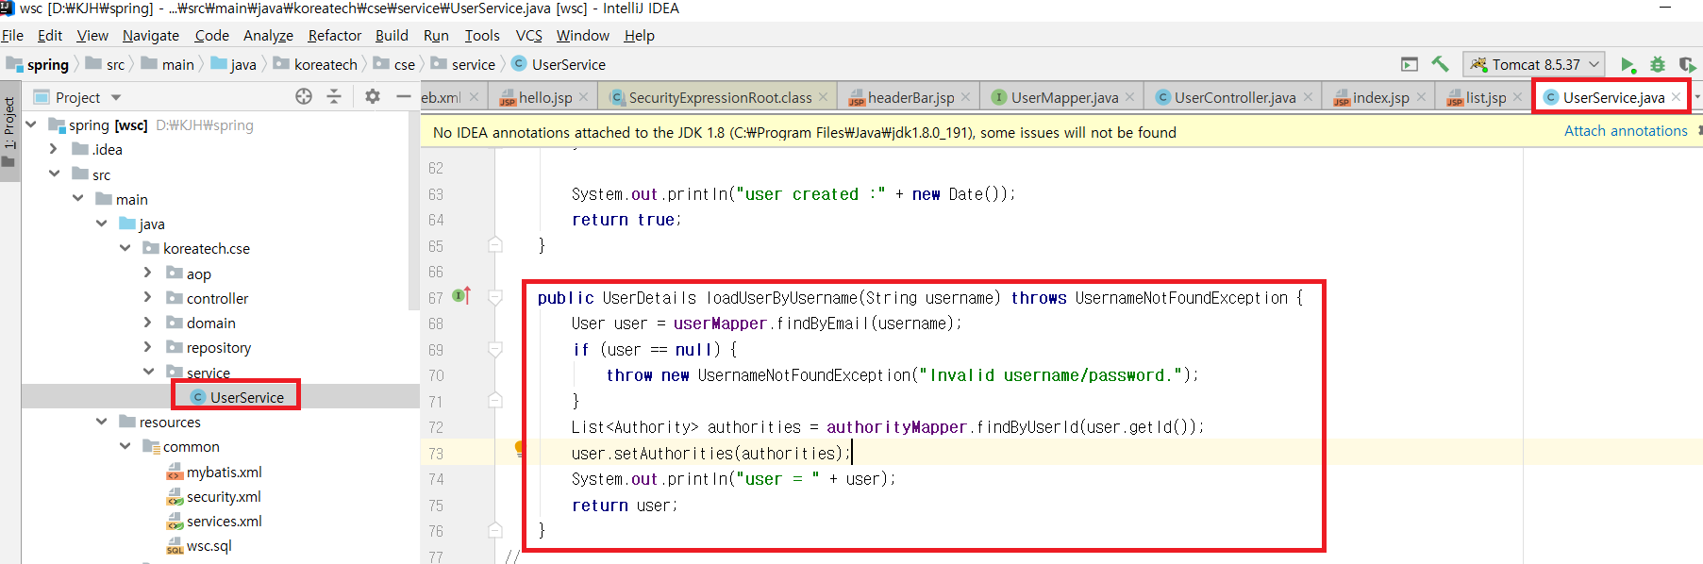

view에서 권한 설정

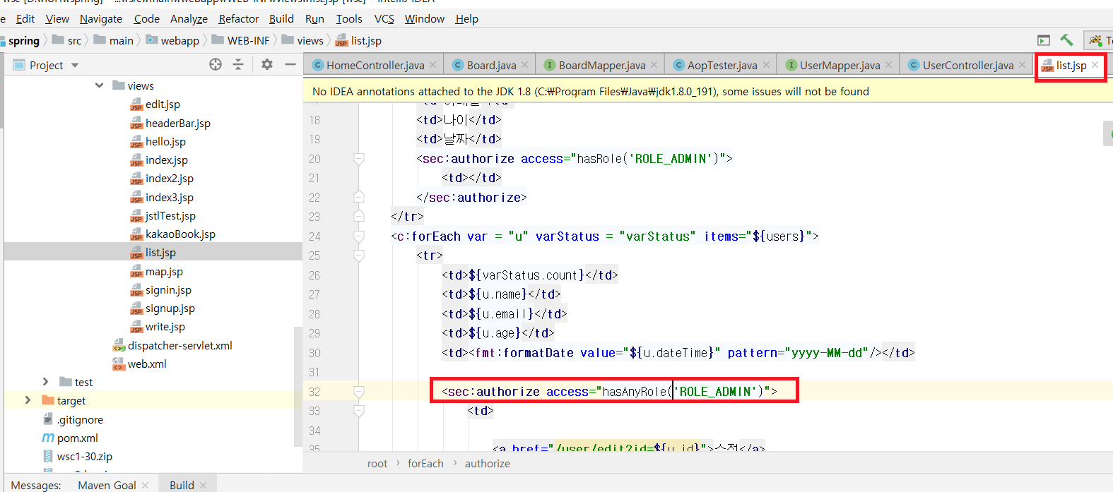

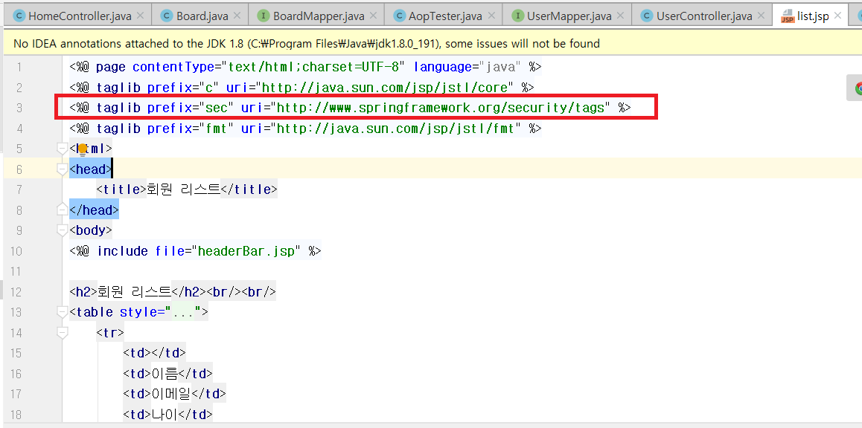

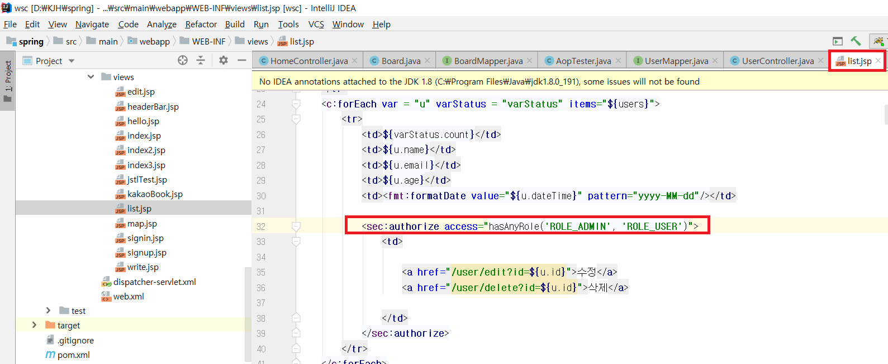

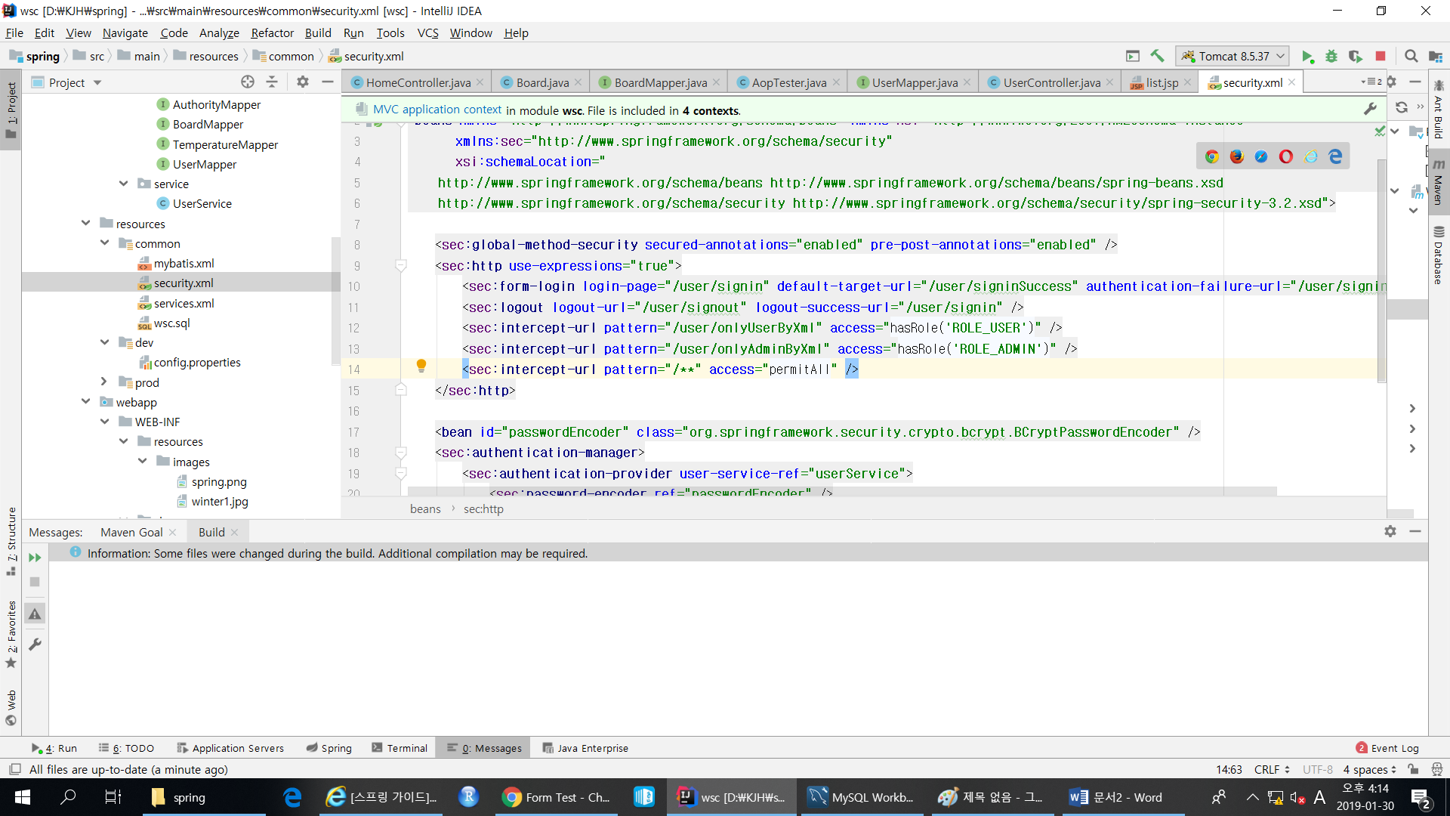

1. INDEX.JSP에서 수정, 삭제 링크가 ADMIN일때만 나오게

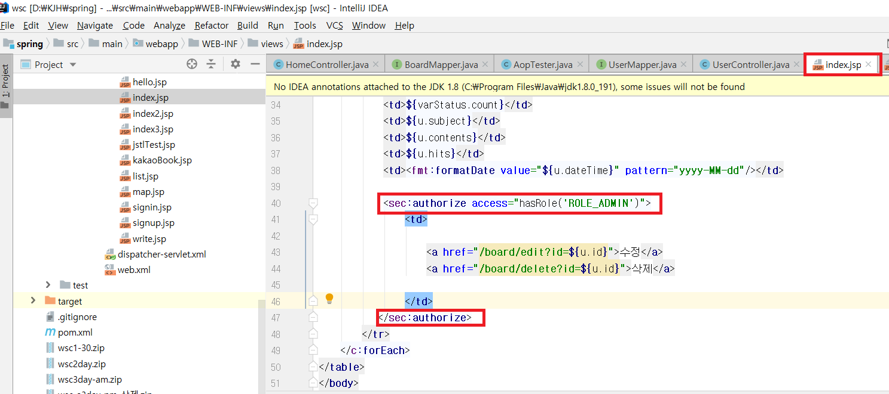

2. Delete는 admin일때만 삭제가 되도록! (자바에서 권한 설정)

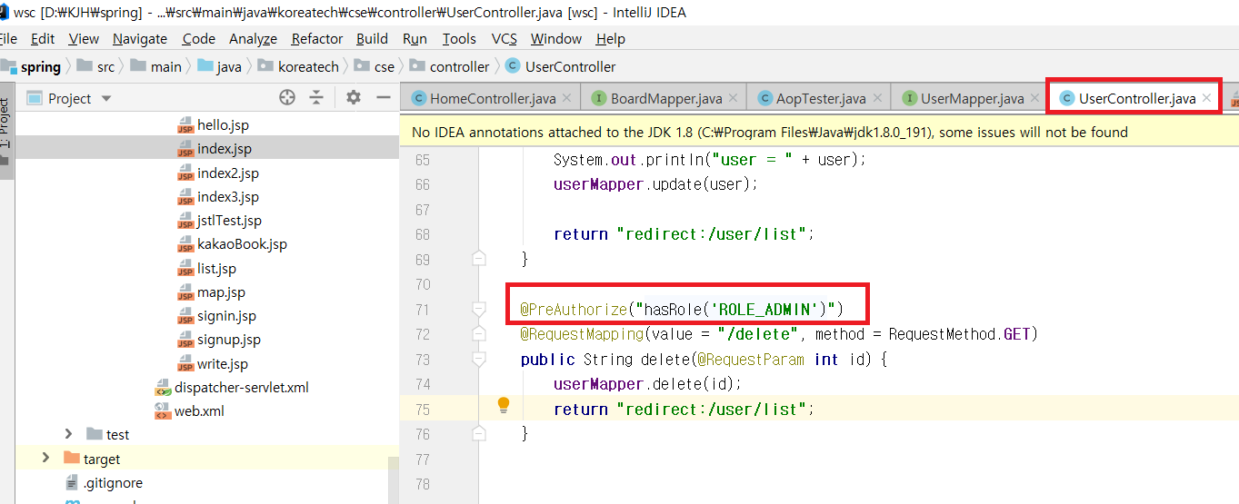

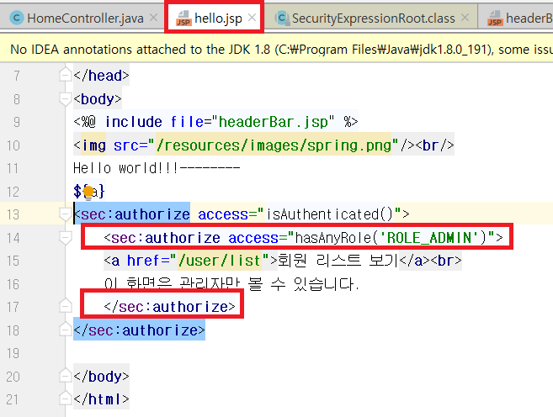

1. ROLE_BOAD 이 권한을 만들어서, 글쓰기는 (/board/write)는 ROLE_BOARD만 가능하도록

Database Authority 테이블에 임의로 원하는 권한을 입력하고(ROLE_BOARD)

자바, jsp , Xml 에서 해당 권한으로 제한 가능

1. User/delete 나 board/delete 모두 ROLE_ADMIN만 가능하도록! (XML에서 설정)

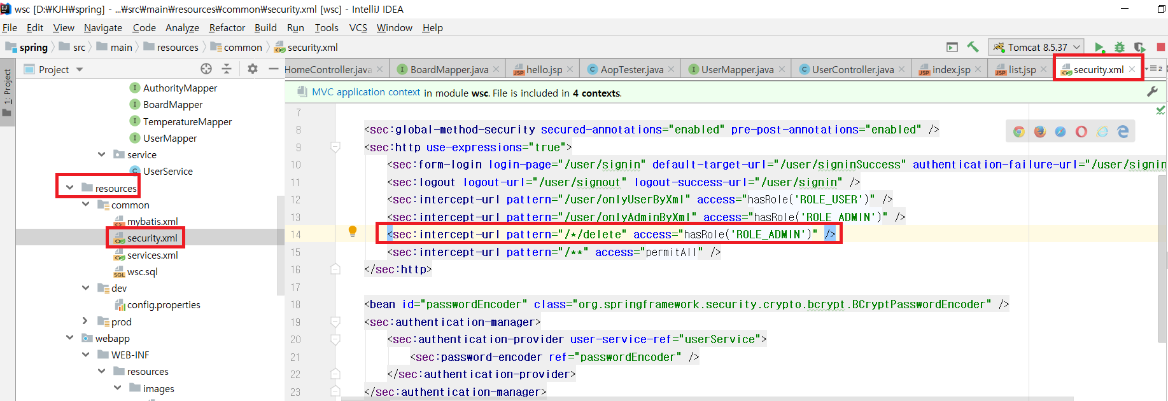

id달고 다님

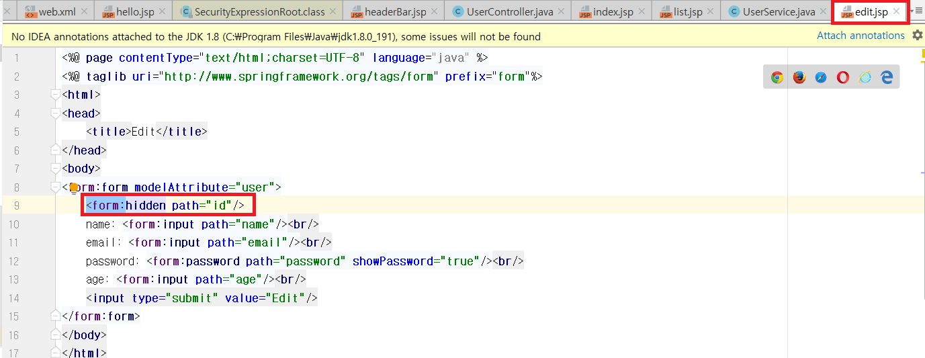

회원정보 수정하기-1/30일 마지막 과제

1. BoardController에서 edit(get, post)
2. BoardMapper에서 findOne, update
3. Index.jsp파일에서 링크 수정
4. writeEdit.jsp만들기(form:hidden id)

결과 확인

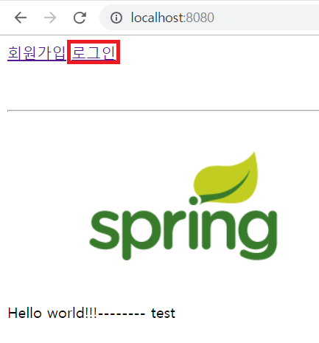

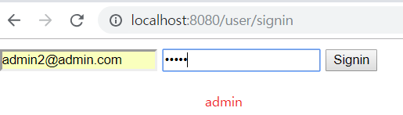

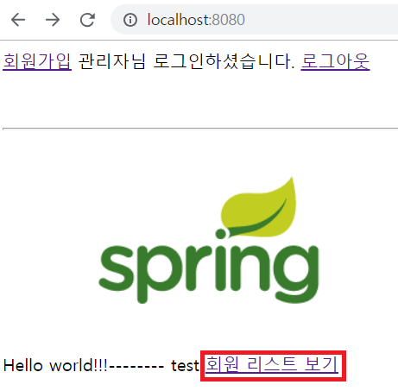

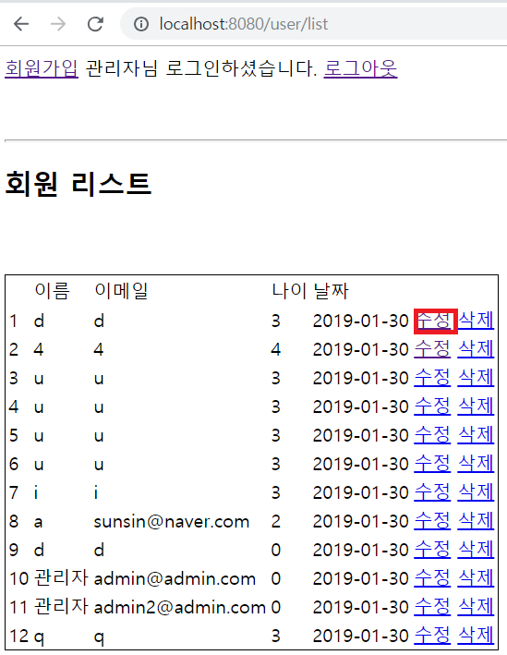

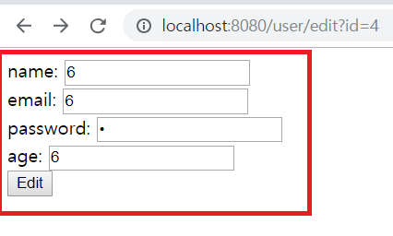

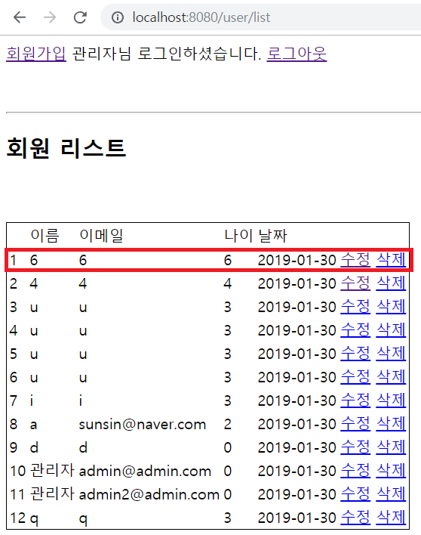

내용 넣기